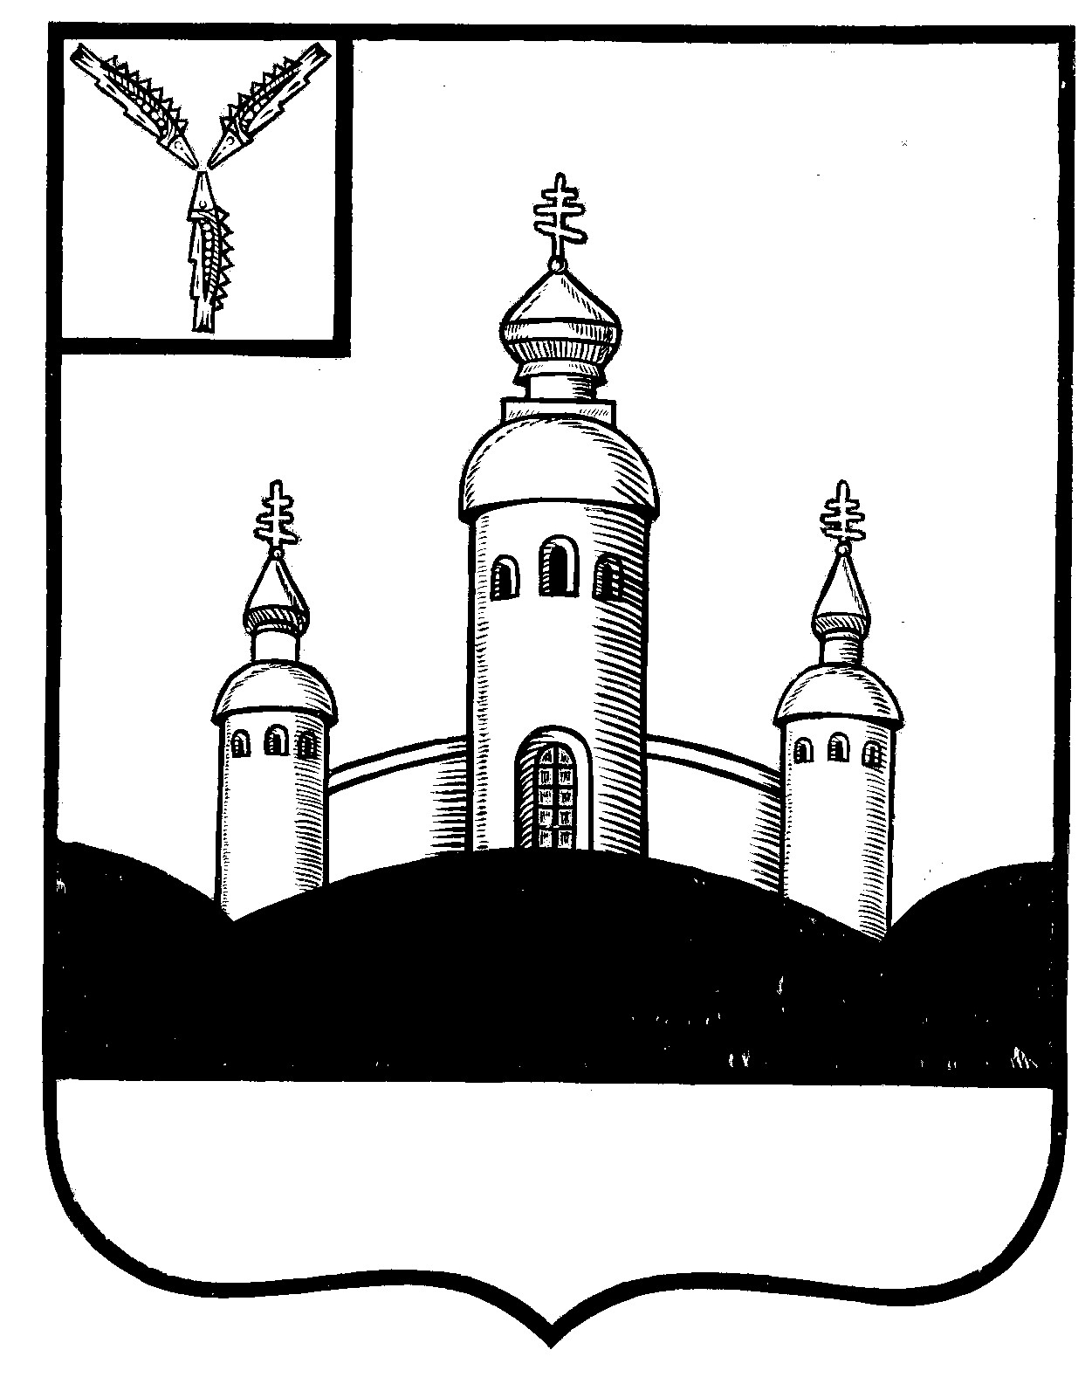
СОБРАНИЕ
ВОСКРЕСЕНСКОГО МУНИЦИПАЛЬНОГО РАЙОНА
САРАТОВСКОЙ ОБЛАСТИ

РЕШЕНИЕ

18 октября 2022года № 39
с. Воскресенское

О разрешении передать в безвозмездное

пользование имущество

Руководствуясь Федеральным законом от 06 октября 2003 года № 131-ФЗ «Об общих принципах организации местного самоуправления в Российской Федерации», Уставом Воскресенского муниципального района Саратовской области

Собрание Воскресенского муниципального района Саратовской области
РЕШИЛО:
- Разрешить администрации Воскресенского муниципального района Саратовской области передать из муниципальной собственности (казны) Воскресенского муниципального района Саратовской области в безвозмездное пользование ГУЗ СО «Воскресенская РБ» следующее имущество:
- банкетка медицинская БЛ МСК-216 (кол-во 6 шт.) балансовой стоимостью - 21 870, 00 руб.;
- вешалка для одежды М 163-05 (кол-во 1 шт.) балансовой стоимостью - 11 804,00 руб.;
- стул «Серна» (кол-во 30 шт.) балансовой стоимостью - 64 950,00 руб.;
- столик инструментальный СИ09 (с/с) (кол-во 2 шт.) балансовой стоимостью - 5 424, 00 руб.
- Настоящее решение вступает в силу со дня размещения его на официальном Интернет - сайте Воскресенского муниципального района в разделе «voskresensk64.ru».

Председатель Собрания

Воскресенского МР И.В. Яськова

